京东购物不用愁~这张卡让你轻松支付！


想在京东买个大件儿？没有快捷支付？宁夏银行帮您实现！只需简单几步，即可轻松体验京东钱包支付功能，快捷方便~SO easy！

绑定流程

1、点击左上角头像图标，进入个人设置页面。
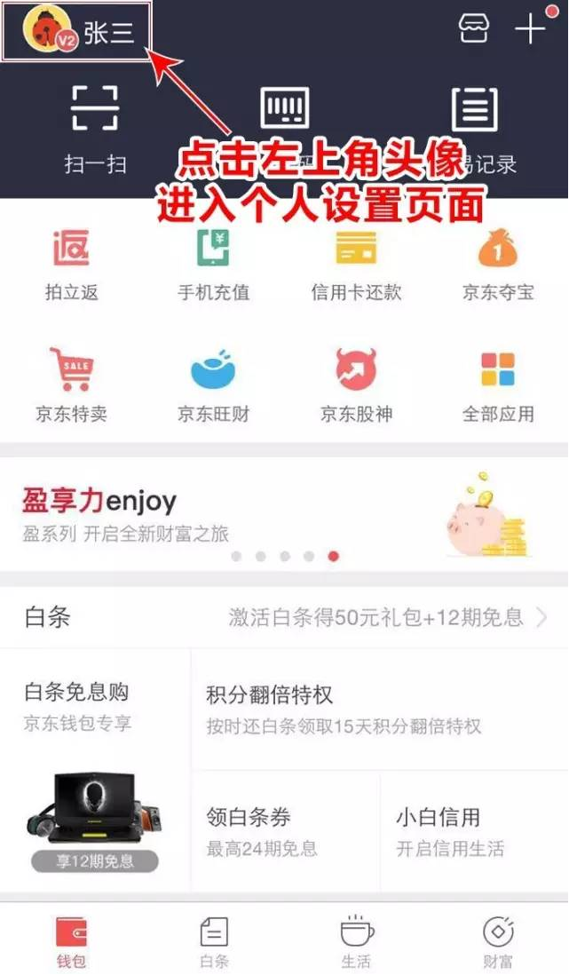

2、点击“银行卡”选项，进入银行卡管理页面。
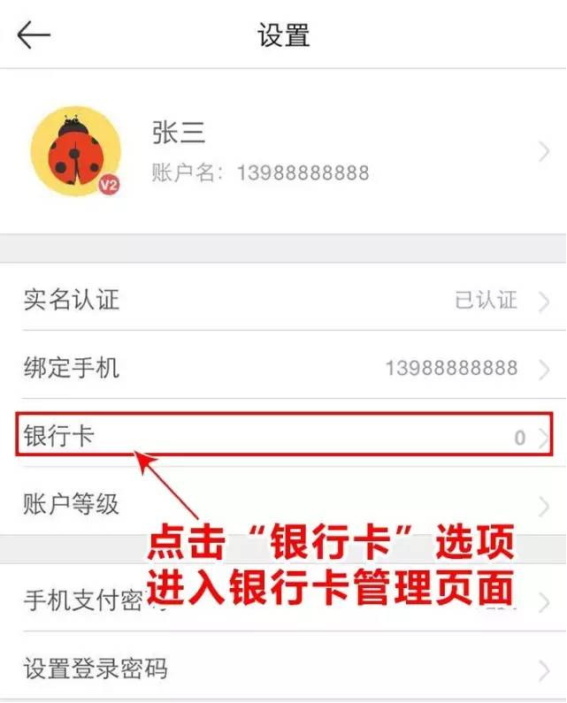

3、点击“添加银行卡”添加宁夏银行卡。
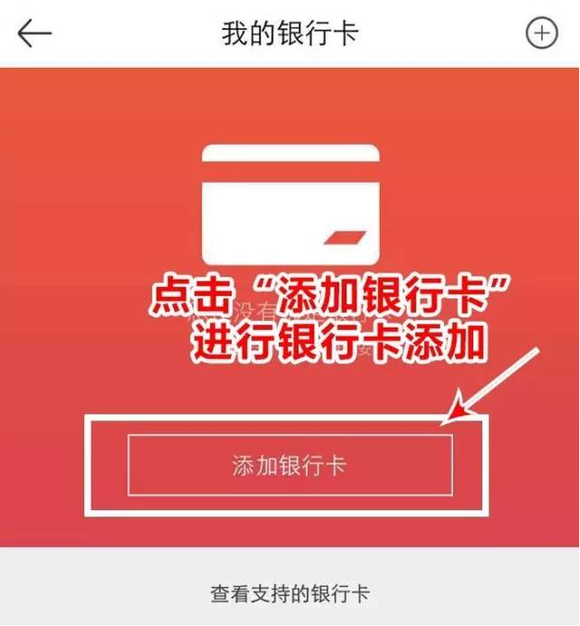

4、准确填写个人相关信息，确认后点击“下一步”。
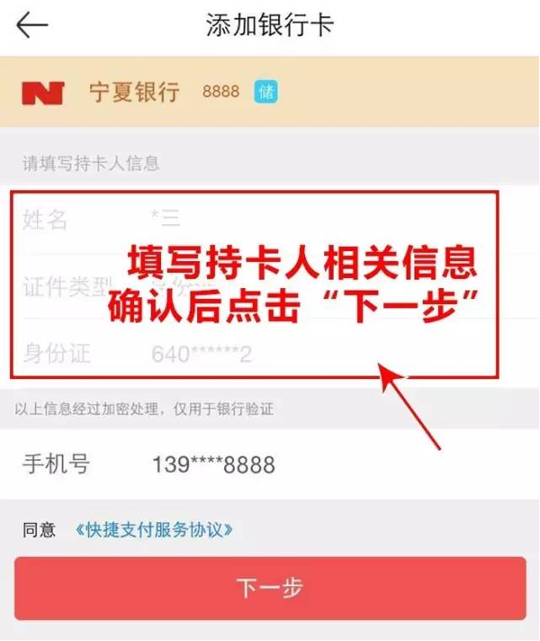

5、输入收到的短信验证码，确认后点击“确定”。
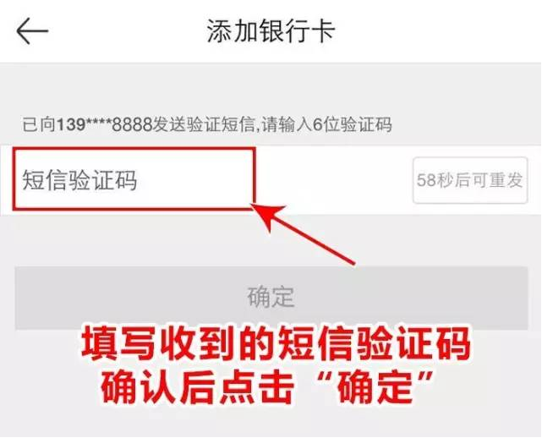

6、添加成功，银行卡管理页面中即可看到添加卡片信息。
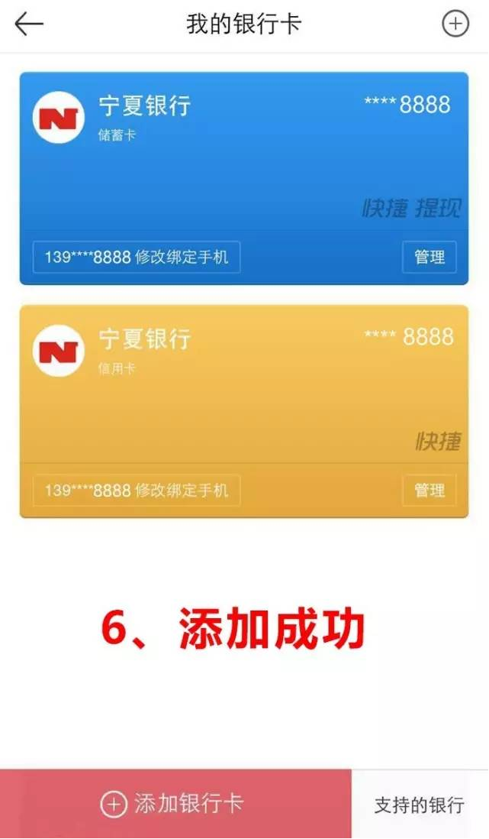

有了宁夏银行卡~京东购物再也不用愁啦~！轻松开启购物生活，让在线支付更加便捷！



